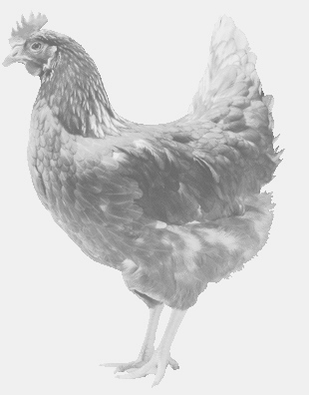
SVOBODA – Lučice
drůbežárna Vadín, www.drubezsvoboda.cz 569489358, 777989857
NOSNÉ KUŘICE
barva červená a černá
Stáří: 19 týdnů
Cena: 275,- Kč/kus
čtvrtek 14. března 2024
V 10.35 hod.- Miřetice
u autobusové zastávky

Možno objednat: 569 489 358,svoboda.lucice@seznam.cz

